第11课 古代日本
1.中国古书这样记载日本：“乐浪海中有倭人，分为数百国。”公元5世纪，统一“数百国”的是 （ ）
A.大和 B.高丽 C.琉球 D.本州
2.大和国的最高统治者称为 ( )
A.大王 B.皇帝 C.天皇 D.素丹
3.日本的大化改新，仿照的是哪一国的制度 ( )
A．阿拉伯 B.英国 C.朝鲜 D.中国
4.大化改新时，正值中国的 ( )
A.三国时期 B.东晋时期 C.南北朝时期 D.唐朝时期
5.日本从奴隶社会向封建社会过渡的重要标志是( )
A.大和国家建立
B.大和统一日本
C.大化改新
D.武士阶层的出现
6.下列属于大化改新内容的有 ( )
①土地归属国家，定期分给农民耕种 ②承认土地私有和买卖自由 ③改革行政制度，实行中央集权 ④强制普及初等教育
A .①③ B.②④ C.②③ D.①④
7.大化改新从一个侧面突出反映了日本民族的哪一个特点? （ ）
A.凶恶残暴 B.善于学习
C.忧患意识 D.崇拜神灵
8.唐朝后期，一位去过日本的中国人回来后向人们描述了他在日本的所见所闻，描述中不可能提到的是（ ）
A.遣唐使陆续回国，参加建设 B.人们在议论鉴真传法
C.大化改新促进了日本经济发展 D.戚继光打败倭寇的消息在日本传开
9.在日本由奴隶社会向封建社会过渡的过程中，实行的政策不包括（ ）
A. 建立以天皇为首的中央集权制度 B.把土地收归国有
C.国家把土地卖给农民耕种 D.农民必须向国家交纳赋税
10.大化改新得名的原因是（ ）
A.这次改新是一次重大改革，社会发生了巨大变化
B.这次改新是以大化天皇为核心进行的
C.改革仿照的是中国隋唐的“大化”制度
D.进行改革的天皇的年号是“大化”
11.大化改新百余年后，土地私有与土地兼并盛行，日本出现许多大庄园。大庄园享有“不输不入”的特权，既不向国家纳税，也不准地方官吏进入庄园，干涉庄园事务，其直接结果是 （ ）
A．促成以天皇为首的中央集权制度的形成
B．最高统治者放弃“大王”称号，改称“天皇”
C．出现一种以血缘关系和主从制相结合的武士集团
D．日本进入了长达近700年的幕府统治时期
12.阅读下列材料：
公元7世纪，中国处于繁荣昌盛的隋唐时期。而同一时期的日本在中国的影响下也进行了大化改新，开始向封建社会过渡。
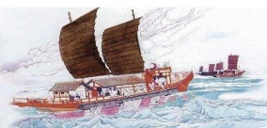  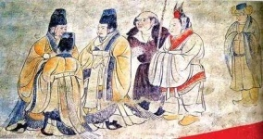 | 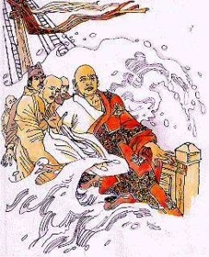
遣唐使 | 鉴真东渡
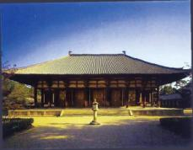 | 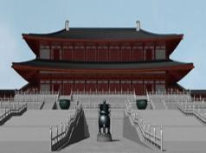
唐长安城太极殿 | 日本奈良著名建筑
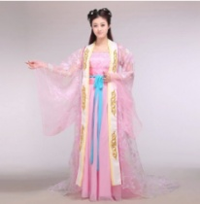 | 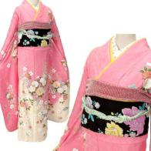
中国唐装 | 日本和服
请回答：
- 日本大化改新主要借鉴唐朝政治经济制度和文化,日本向唐朝学习的途径是什么？所示图片显示了唐朝在哪方面的影响？

- 大化改新的主要内容有哪些？对日本产生什么影响？

- 结合图片，联系所学知识，谈谈唐文化对日本的影响及对后人的启示。

1.A 2.A 3.D 4.D5.C 6.A 7.B 8.D 9.C 10.D 11.C
12.（1）遣唐使、唐朝高僧传播；建筑、服饰。（2）政治上，建立以天皇为中心的中央集权制度，地方设国、郡、里三级，由中央派官治理。经济上，废除一切私地、私民，将土地、部民收归国有，成为公地、公民；国家将土地颁给公民，六年一攽，不能终生使用，也不能买卖；统一赋税。大化改新使日本发展成为一个中央集权制的封建国家。
（3）唐朝文化促进了日本文化的形成与发展。启示：对中日文化的比较学习，使我们感受到了唐朝的强盛，日本的善学；中日友好往来的历史也告诫后人，只有和平友好往来，双方民族才会共同进步。（言之有理即可）

